# 销量突破60万后，《太吾绘卷》的成功带来了什么？

[](http://www.yystv.cn/author/Aria)

[Aria](http://www.yystv.cn/author/Aria" \t "http://www.yystv.cn/p/_blank) [大事件](http://www.yystv.cn/b/big" \t "http://www.yystv.cn/p/_blank) 2天前

**在销量超过60万后，关于《太吾绘卷》的一些议题，已经上升到了国产游戏的行业层面。这让它此时的闪光，就像一颗热烈而单薄的火流星。**

在第N次倒在剑冢前的时候，我关闭了《太吾绘卷》的窗口——实在是不想再看到“下一时节”的按钮了。

在这段“贤者时间”里，我的乐趣就变成了上NGA.太吾板块，钻研各路邪道打法，看看故事会文章。

所谓故事会，是指剑柄精们除了传剑，还能凭借着旺盛的角色扮演精神，把一个武侠游戏玩出了家庭伦理大戏的味道。

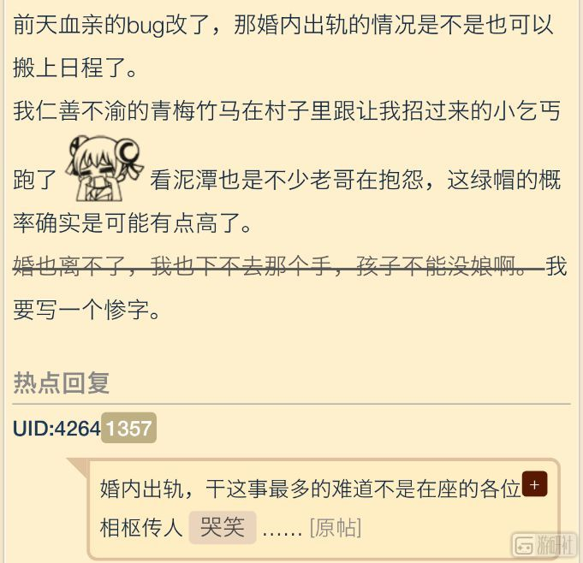

而所谓邪道打法，就是无视伦理纲常的诡异操作。

这个游戏的终极目的是打倒7个Boss。但和一般RPG不太一样，初始的角色并不是旅程的终点，你的力量会在死后通过剑柄传给下一世，俗称传剑。干掉所有Boss要花上好几代人的共同努力。

就像P社的CK2（十字军之王2），你扮演的角色只是整体计划的一部分，为了最终的目的，大可不在意主角的喜怒甚至死活。

你可以主动让这一世主角入魔当坏人，再传剑给下一世刷装备。

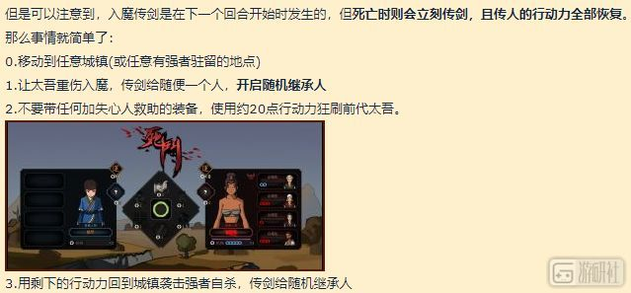

我 刷 我 自 己

热衷于这类玩法的人有一个代称：**剑柄精。**

这不奇怪，《太吾绘卷》的制作人茄子本身就是P社游戏的爱好者。

但是他从未想过，这个因为经济压力不得不在半成品阶段开启EA（抢先体验）的作品，在Steam上取得了不亚于P社游戏的人气。

一、典型童话

在线峰值超七万，实时数据位列Steam全平台第六，并且是前十名中唯一的纯单机游戏。这是《太吾绘卷》在发售的第十天做到的。

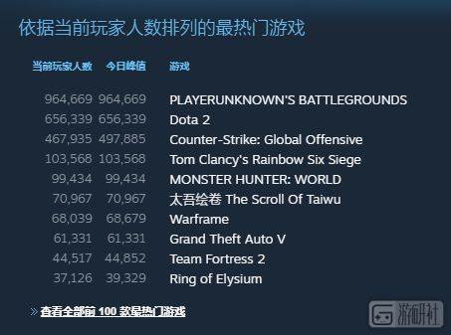

人一生又能在这个榜单上见到几次中文名呢

有人拿P社作品给这个在线数做了一个非常直观的对比：

去掉限时免费过的CK2，历史模拟类游戏扛把子P社在Steam上最好的成绩是《群星》，同时在线峰值为68517，刚刚摸到7万的边缘。

而在半个月前，EA发售的前夜，茄子还在为游戏的前景心怀忧虑。

在距离解锁还有十分钟的时候，《太吾绘卷》官方群中发布了一个回馈计划，**这时茄子理想中的最高目标，是在EA阶段卖两万份。**

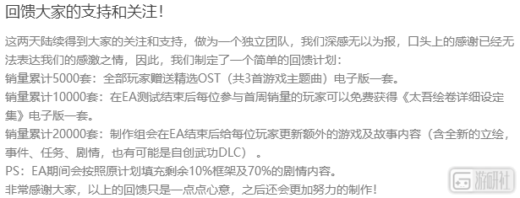

“无以为报”

差不多同时，斗鱼主播逆风笑刚刚结束了《太吾绘卷》的直播。

逆风笑通过自己的渠道提前拿到了游戏的Key，几乎天天雷打不动播两个小时。太吾的游戏内容以文字为主，有观众不爱看，逆风笑说，那你们可以不看这个游戏。

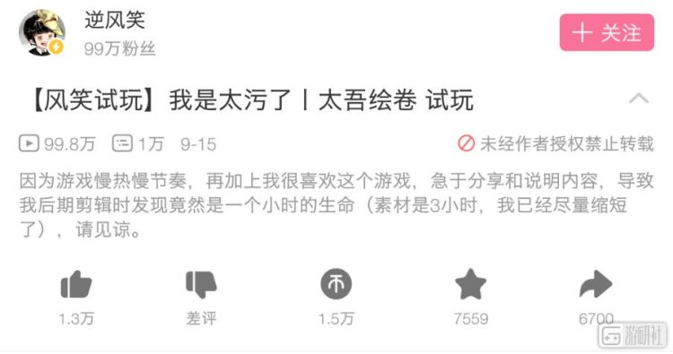

B站上第一个试玩视频就是逆风笑做的

发售前一晚他说的最后一句话是：

**我的任务完成了，接下来靠你们了。**

半个小时后，《太吾绘卷》的销量达到了4,000份。十天后，这个数字变成了400,000。

童话故事诞生了。

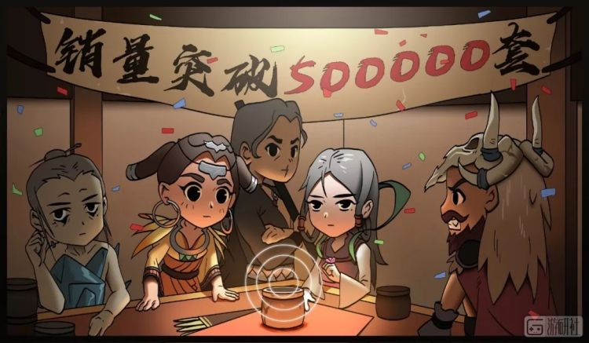

国庆期间已经突破了50万销量，现在已经超过60万了

制作人茄子在接受媒体采访时说了无数遍：自己从来没有想过这个游戏会火。

作为今年最大的一匹黑马，纷至沓来的媒体几乎踏破了螺舟工作室的门。螺舟的商务小张告诉我，发售后的六天里，茄子大概接受了二十多家媒体的采访。

这个时期恰好是一个新游戏上线后最繁忙的时候。作为唯一的程序员，茄子一边答复媒体的同时还要一边debug，每天都要忙到凌晨，有时一天只能睡两个小时。

为了保护不堪受累的茄子，小张把采访限定在了一天最多两次的程度。即便是这样，媒体采访的排期也一路积到了十月中旬以后。

不少人私下偷偷敲茄子的QQ，逼得他只能开启自动回复。

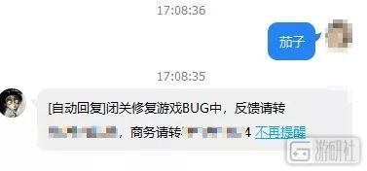

国庆玩的人更多，就更不能休息了

几乎大部分的采访问题，茄子都能对答如流了。关注太吾的朋友们，可能已经看了无数遍螺舟工作室的“传奇故事”。比如中文系的茄子为什么那么懂蛐蛐，他又是怎么一个人承担起全部代码工作的。

没人能想到，“蛐蛐”和“代码”会成为《太吾绘卷》发售初期的传播爆点。

二、典型戏剧

有人可能记得CDPR带着《巫师2》的光盘挨家挨户敲发行商门的事儿——人人都喜欢这种“今天的你对我爱理不理，明天的我让你高攀不起”的情节。

《太吾绘卷》的成功也充满了这种戏剧性的特质。

“代码”这个关键词，带有一种程序员神秘的呆萌感，人们熟悉这个词，但又不是很懂。

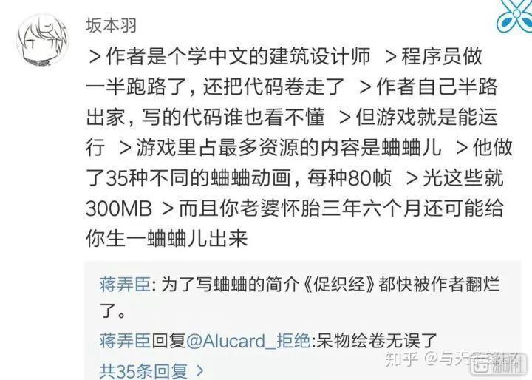

茄子确实只看了一个月Unity教程就上去写游戏了，但在口口相传的故事里，他被描述成了写代码不加注释、不debug就能一遍过的编程天才：

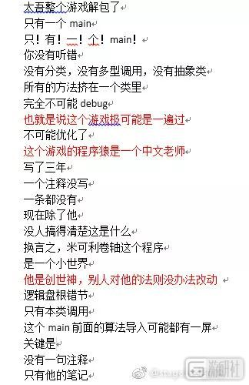

 “谁也看不懂的代码”

这种非常戏剧性的情节也传播到了游戏圈外，大量不明觉厉的吃瓜群众都在问：

**这是什么游戏？**

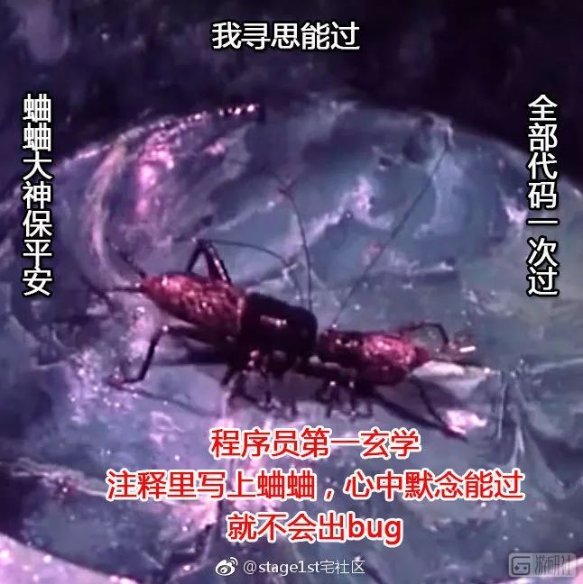

蛐蛐梗也和代码联系在了一起

这些段子很明显有夸大和歪曲的成分。稍微有点编程常识的人，都知道诸如“一遍过”这种事是不可能出现的。**反编译出来的代码，本来也不可能里面有注释。**

这可能只是粉丝为了传播的无意夸张，却激起了一小波小小的“反高潮”，让另一些玩家认为“代码梗”是制作组的恶意营销。不少慕名购买《太吾》的人也发现，游戏并不是他们想象中的那个样子，甚至有不少人因为新手教程的不充分，直接被卡在了开头修独轮车的环节。

于是就有了这样的论调：《太吾绘卷》是靠营销炒作出名，过誉了。

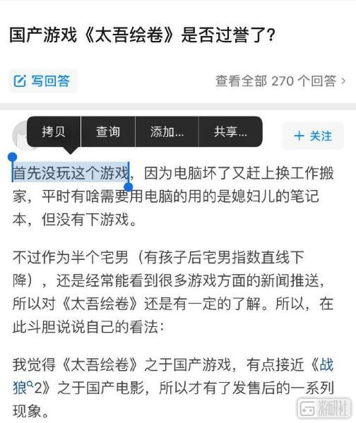

不过这种评价嘛……

其实了解游戏宣发过程的人明白，一个完全没预算做前期宣传，只能可怜巴巴地在论坛发Key的制作组，是不太可能冷不丁在发售后投入这么大的精力搞病毒营销的。

最主要的是，螺舟不仅没有人手来做营销，甚至差点连发行商都找不着。

三、非典型佳作

和波兰人一样，螺舟在发售前也一家一家找了很多发行商聊过。有发行方对他们表现出了兴趣，但所有人都对这游戏能火没抱什么期望。

毕竟，《太吾绘卷》的核心内容其实是一个从来没有火过，在可见的未来里也永远不会变火的古老游戏类型：文字MUD。

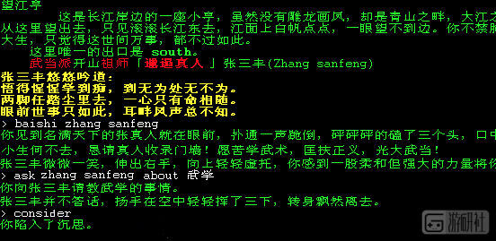

已经运行二十余年的文字MUD《北大侠客行》

茄子是个对跑团、DND和古典CRPG的熟稔的硬核玩家，还有着中文系深厚的文本功力。但并不是懂游戏的人，就能设计出成功的游戏。

同理，复杂和深度，不一定意味着游戏好玩。在《太吾绘卷》EA版本的数值和系统复杂到评测人不知道从哪讲起的地步时，自然就会有玩家评价它玩不懂、不好玩。

茄子对EA版本的评价也非常低，**认为只能算是刚刚及格的作品。**

太吾的玩法框架虽然已经搭好，却几乎没有人工添加的剧情内容，海量的NPC、世界、事件都只是数据生成的，人物只是干瘪瘪的复读机，重复感强烈。

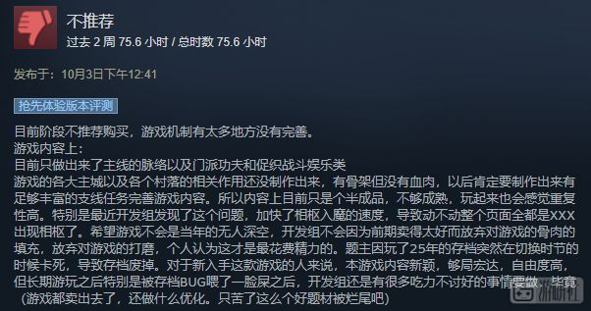

Steam上给《太吾绘卷》的差评都很有理有据

说难听点，如果要称其为“开放世界武侠模拟器”，那发售初的《无人深空》也算是“开放世界宇宙模拟器”了。

虽然把EA游戏和成品游戏做对比不太好——**那为什么《无人深空》被喷了个惨，大多数玩家却对《太吾绘卷》保持了足够的宽容呢？**

一个S1的帖子说进了不少人的心坎：

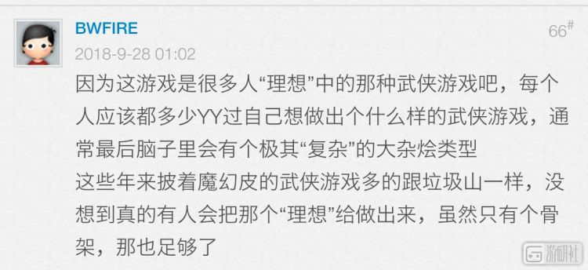

这种宽容，大概是武侠题材自带的“精神满足感”。

不少人可能都在中学的课堂上，用草稿纸涂写出自己理想中的虚构世界，还会有一个虚构的角色。

你会给TA取一个斟酌许久的名字，思考TA应该有怎样的身世、禀赋，应该会成为什么样的人。

玩家在玩这个游戏的时候，也会代入大量的自我意识，甚至把角色遭遇的经历写成了小说。

NGA有个帖，叫《我的一个师妹朋友》，作者用编年体记叙了角色的一生，结尾是这样的：

二十四年十月，大病初愈，鬼门关前一过，往事已然淡去，欲娶师妹已成正果，然竟遭拒绝，言道：罢了。

翌日师妹忽让我传其九品武功《小纵跃功》，不得其意，冬月返回太吾整理内务，返回然山之时寻求学上品功夫，却见门派内外对我颇为不满，不得其解，而且唯独不见师妹，待四处打听方知师妹已然病故，葬于妻子之旁，年41，终身未嫁。

而来然山二十年有余，所熟之人七零八落，仅剩掌门师姐年仅花甲终身未嫁。想来，于妻子，师妹坟前潸然泪下。

这或许只是随机生成出来的随机事件，却直让我想起《项脊轩志》：

 庭有枇杷树，吾妻死之年所手植也，今已亭亭如盖矣。

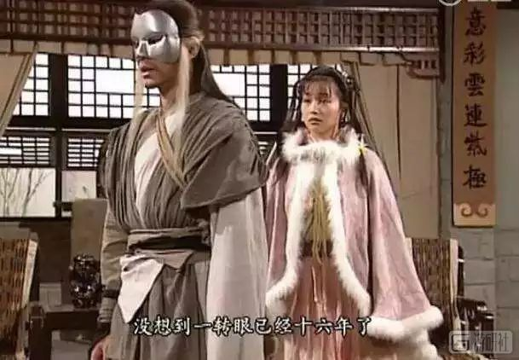

一见太吾误终身，我玩的时候就这感觉

可能太吾里所有角色的行动都只是程序的无心所为，我们所做的不过是在 “脑补”，我却更想称它为情感投射。

它并不是一个完整的游戏，也不会“呼吸”，所有的人物关系都只是简单算法随机呈现出来的结果。即便螺舟再做三年，可能也完满不了多少。

但它却展现出来了武侠世界的可能性，一种广袤的、开放的姿态。在一个没有条条框框的作品里，作为一个中文玩家，我们对武侠的情感，自然而然地就投影成了游戏的一部分。

何况螺舟表现出了足够的诚恳、低姿态、谨小慎微，玩家很容易就会对这样的厂商表示出宽容。当然，面对国产游戏，玩家往往相比国外游戏更宽容一些，这是一种双轨制的盲目。

没关系，情感本来就是盲目的。

四、非典型寓言

今年有一个讨论，叫中国会不会拥有好游戏。

这个论争可能始于独立游戏制作人王妙一的文章《为什么中国没有3A游戏》。里面提到，游戏工业的断层让中国错过了发展3A游戏的最佳阶段，目前的国内厂商也不太可能放弃盈利能力最高的收入模式，转身投入3A领域。

过了几个月，又有一篇叫《中国不配有好游戏》的爆款文诞生。文章不长，瞄准三点：中国之所以没好游戏，是因为原创文化羸弱、用户欣赏能力不足、商业模式畸形。

《太吾绘卷》发售后，虎嗅网发了一篇茄子的采访，标题叫《中国不配有好游戏？》，反问的语气很明显直指上一篇文章。里面有段对话是这样的：

**“为什么中国的大型游戏公司在开发内容时反而屡屡遭遇瓶颈？你们是怎样突破的？”**

**“破釜沉舟吧。”**茄子说。

但很显然，内容的问题不仅仅是开发的问题。

对于2018年的中国游戏业界，更多的是还没机会破釜，舟就已经沉了。

在这个多事之年里，版号限行给中小游戏厂商毁灭性的寒冬，大厂的日子也不好过。在这个下行的季节，“中国能不能有好游戏”这种问题，多多少少有些“问征夫以前路，恨晨光之熹微”的意味。

而在历史发问的时刻，不管究竟有没有答案存在，需要的人自己会找到回答。很多人选择为《太吾绘卷》买单，或许就是在不知不觉中把它当成了答卷的一小部分。

它至少证明了一件事：

中文Steam玩家的鉴赏力和购买力。

对于中文玩家而言，国产好游戏永远是稀缺的。

在这个没有买量、刷评论、水军营销的平台上，中国玩家们永远都等待着那款足够为国产正名的、“站着挣钱”的作品出现，哪怕它只是一颗EA阶段的种子，玩家们一样会把它送上Steam销量榜顶。

在一个有所期待的市场里，没有所谓的消费淡季。

但它是一个因缘际会的孤例，孤到连螺舟自己都没什么安全感。

茄子在游戏爆红后一直很惶恐，他也不知道，这种天降的奇迹，到底是好事还是坏事。

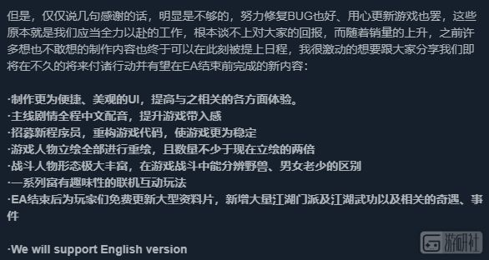

现在必须得吃个胖子了

迄今为止，《太吾绘卷》不能象征着什么——它只能代表它自己的成功。游戏产业之所以是**工业**，就在于单独的成功创意对它而言意义不大。

单枪匹马的英雄主义可以刺激舆论，独立制作者的童话故事可以温暖人心，但各种归根结底，游戏产业最需要的，是可以不断复现的生产方式，是自己的生产标准，是让产品风险和收益可预期的市场环境。

《太吾绘卷》的完成度还比较低，也未必适合大多数玩家——甚至可以说，很多已经购买了它的人，是怀着对国产游戏的期待贡献出一份销量。在销量超过60万后，关于《太吾绘卷》的一些议题，已经上升到了国产游戏的行业层面。这让它此时的闪光，就像一颗热烈而单薄的火流星。

**可在这样晦暗不明的夜里，即使是一颗流星的光芒，也足以给人以安慰了。**